РЕСПУБЛИКА БЕЛАРУСЬ

┌─────────────────────────┐
ПАСПОРТ 5340 │
воинского захоронения │ │
(захоронения жертв войн) │ │
└─────────────────────────┘
(учетный номер)

- Место и дата захоронения Минская область, Минский район, Хатежинский сельсовет, д. Старое Село, 1941 год
(область, район, город, сельсовет, населенный пункт, число, месяц, год)
2. Вид захоронения: братская могила
3. Охранная зона (границы захоронения): 5,0745 га
4. Краткое описание захоронения и его состояние: мраморный обелиск высотой 1,75м. Установлен в 1975г.
Состояние удовлетворительное.
5. Количество захороненных:

Всего | В том числе по категориям |  |  |  |  |  |  |  | Из них |  | Приме-  чание
Всего | военнослужащих |  | участников сопротивления |  | военнопленных |  | жертв войн |  |  |  | Приме-  чание
Всего | изве-  стных | неиз-  вест-  ных | изве-  стных | неиз-  вест-  ных | изве-  стных | неиз-  вест-  ных | изве-  стных | неиз-  вест-  ных | изве-  стных | неизвест-ных | Приме-  чание
13 | 0 | 0 | 0 | 0 | 0 | 0 | 13 | 0 | 13 | 0

6. Персональные сведения о захороненных:

№  п/п | воинское звание | фамилия | собственное имя | отчество (если таковое имеется) | дата рождения | дата гибели или смерти | место первичного  захоронения | место службы | место рождения и призыва
1 | Жертва войны | ЖАК | ВАЛЕНТИНА |  |  | 07.1942
2 | Жертва войны | ЖАК | И | В |  | 07.1942
3 | Жертва войны | ЖАК | БОРКО |  |  | 07.1942
4 | Жертва войны | ЖАК | М | М |  | 07.1942
5 | Жертва войны | КУЛЬШ | П | П |  | 07.1942
6 | Жертва войны | КУЛЬШ | Л | С |  | 07.1942
7 | Жертва войны | КУЛЬШ | Д | Г |  | 07.1942
8 | Жертва войны | КУЛЬШ | П | Г |  | 07.1942
9 | Жертва войны | КУЛЬШ | С | С |  | 07.1942
10 | Жертва войны | КУЛЬШ | Г | П |  | 07.1942
11 | Жертва войны | ПОГОЦКАЯ | Е | Л |  | 07.1942
12 | Жертва войны | ПОГОЦКАЯ | В | Н |  | 07.1942
13 | Жертва войны | ПОГОЦКИЙ | В | Л |  | 07.1942

7. Кто осуществляет уход за захоронением: Хатежинский сельисполком, РУП « Белтаможсервис», СОО «Альфа-связь», Старосельский СДК, ГУО «УПК детский сад-средняя школа д. Старое Село» __________________________________
___________________________________________________________________________
8. Фотоснимок захоронения  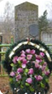 |  | 9. Карта расположения  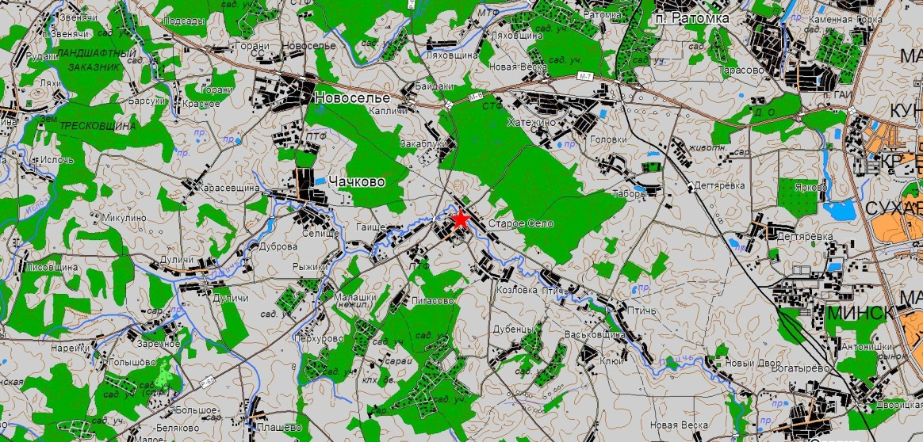
10. Дополнительная информация _____________________________________________
___________________________________________________________________________
___________________________________________________________________________
11. Подписи уполномоченных представителей:

местного исполнительного _________________________________________
и распорядительного органа (председатель районного
базового территориального уровня _________________________________________
М.П. исполнительного комитета)

___________________________Ярмош П.А.

__ _______________ 20__ г.

военного комиссариата ___________________________Сметанин С.В.
М.П. (районный военный комиссар)
__ _______________ 20__ г.

